江门市技师学院粤菜师傅烹饪实训材料（果蔬水产肉类）
采购项目需求书
第一章 用户需求书
一、项目基本情况
项目名称 | 江门市技师学院粤菜师傅烹饪实训材料（果蔬水产肉类）采购项目 | 项目编号 | xdfwx-cgzx-2026-08
采购预算/最高限价 | ¥110640.10元  （大写：壹拾壹万零陆佰肆拾元壹角整） | 履行期限 | 签订合同后七个月内
评标办法 | 综合评分法 | 现场踏勘 | 否
联系人 | 陈老师 | 联系电话 | 0750-3728581
二、投标人资格条件要求
1.投标人应具备《中华人民共和国政府采购法》第二十二条规定的条件。
2.营业执照经营范围须与本项目相符。
3.投标人须持有食品经营许可证。
三、项目需求
1.江门市技师学院粤菜师傅烹饪实训材料（果蔬水产肉类）采购项目，详见报价表（附件5）。
2.投标人按照附件报价表格式填入单价和总价，不得对附件表格的内容做任何修改，否则视为无效。
3.投标报价包括本项目采购需求和投入使用的所有费用，包括但不限于材料、运输、税款及伴随服务在内等费用。
4.供货方式及质量要求：由中标单位将货物按照采购方要求的时间运抵至江门市技师学院荷塘校区院内（江门市蓬江区荷塘镇启富路1号）指定地方存放，并验收货物（名称、品牌、规格型号、数量）交付使用。供货商所提供的货物要符合有关质量规范和食品安全要求，货物须提供有关食品检测报告，详见项目验收标准。
5.投标人须提供详细的配送服务方案：包括货物运输服务和装货服务、配送人员要求、配送时间、食材质量及安全保证措施、售后服务等。
6.投标人须具有独立的营业门店和配备有食品安全管理员等，须提供营业门店证明材料图片和食品安全管理员证明材料（食品安全管理员证和单位社保证明及签订劳动合同）。
7.供货要求时间：签订合同后七个月内按采购人实际需要进行分批送货（具体数量及时间以采购人书面通知为准），直到送完货物为止。
四、项目验收标准
1.蔬菜瓜果类（中上品质要求）
(1)叶菜类：包括白菜类、甘蓝类和绿叶菜类的各种蔬菜。茎基部削平，无枯黄叶、病叶，无烧心焦边等现象，无抽苔(菜心除外)；结球叶菜要结球适度；菠菜和本地芹菜可带根；花椰菜花球洁白、无毛花，不带叶麸，无畸形花；青花菜无托叶，可带主茎，花球青绿色、无紫花、无枯蕾现象。
(2)根菜类：包括萝卜、大头菜、芜菁甘蓝等。皮细光滑，不带茎叶和须根，无畸形、裂痕、糠心、软化、生芽等现象。
(3)薯芋类：包括马铃薯、蕃薯、芋、姜等。不带须根、茎叶，无干瘪、畸形等现象；马铃薯无发芽，皮不变绿色。
(4)茄果类：包括番茄、茄子、甜椒、辣椒等。果实整洁，番茄花蒂不明显，无裂果及空洞现象，茄果无裂蒂及果皮变硬现象，无畸形、异味。
(5)瓜果类：外表光亮无斑点，有新鲜连接的秧，形状正常，无软塌处，成熟。包括黄瓜、丝瓜、苦瓜、冬瓜、毛节瓜、南瓜、佛手瓜等。无斑点、疤点、断裂、畸形、软化、变质等现象。
(6)葱蒜类：包括葱、蒜、洋葱等。葱、青蒜类可保留干净须根，葱不带老叶，蒜头、洋葱去根去枯叶。
(7)水生菜类：包括茭白、马蹄、藕、荸荠、慈菇、菱角等。不干瘪，茭白不黑心。
(8)豆类：包括豇豆、菜豆、豌豆、蚕豆、刀豆、毛豆、扁豆等。食豆仁类籽粒饱满、较均匀，无发芽。
(9)芽苗类：包括绿豆芽、黄豆芽、豌豆芽、香椿苗等。芽苗幼嫩，不带豆壳杂质，不浸水。
(10)柑桔类：不空壳，水分充足，外表完美。
(11)梨果类：色泽鲜，大小适中，无硬节，有果把。
2.肉类（中上品质要求）
(1)生鲜畜(猪、牛等)肉类 。
1)新鲜度:品质新鲜，无霉烂变质，外观和质量等级符合国家食品部门的有关标准。
2)鲜肉:颜色均匀，肌肉呈淡红色或鲜红色，脂肪洁白或淡黄色；外表微干或微湿，触摸不粘手，切面有湿润而无黏性，有各种畜肉的特有光泽；肉质紧密，纤维清晰，鲜肉有坚韧性，指压后凹陷立即恢复;具有鲜肉的正常气味，无异味;无泥污、血污，肉边整齐，无碎肉、碎骨；按标准部位分割，精肉无多余脂肪。
3)五花肉:肥瘦比例为 3:7(三线肉)。
4)鲜骨:骨管内充满骨髓，质硬，色黄，骨的折断处有光泽，骨髓与骨腔边缘紧密结合。
（2）生鲜禽(鸡、鸭、乳鸽等)肉类。
1)新鲜度：品质新鲜，无霉烂变质，外观和质量等级符合国家食品部门的有关标准。
2)鲜禽：有头颈，有腿翅，无内脏；喙有光泽、干燥、无粘液；眼球饱满，角膜有光泽；口腔粘膜呈淡玫瑰色，有光泽、洁净、无异味；口腔及宰刀口无血污、杂质，无紫斑瘀血；腹内无过多脂肪，腹下刀口整齐、不过长；皮肤有光泽，微干或微湿，紧缩、不粘手；毛孔隆起，无长毛及毛根；肌肉有光泽，呈鲜禽肉正常颜色，稍带微红；脂肪呈淡黄色或黄色；肌肉结实有弹性，指压后凹陷立即恢复，有光泽，颈、腿部肌肉呈玫瑰红色；有鲜禽肉正常气味，无异味。
（3）冷冻禽、畜肉类 。
1)冻肋排骨：肉色呈自然的粉红色或淡红色，表面干爽，无大量冰晶附着，肉质结构紧密，无明显断裂或碎裂现象；具有鲜猪肉特有的气味，无异味、腥味、酸味或其他不良气味。
2)冻鸡胸肉：肉色呈淡粉色或浅肉色，表面光滑无异样霜块或冰晶积聚，肉质紧实有弹性，按压后迅速回弹，无软烂或凹陷，无酸臭味或异常气味。
3)冻鸡中翅：大小均匀、无碎杂、有光泽、无异味、肉色淡红、无骨折和破皮、无黄衣、无淤血斑；解冻后与鲜禽特征相同。
4)冻鸡爪：大小均匀、色泽乳白、无粘手、无异味、无黑斑、无碎杂。
5)冻鸭肾：呈鸭肾特有色泽、无病斑、外表及切面湿润、但不粘手、无污物及其它杂质、无异味，解冻后与鲜禽特征相同。
3.水产类（中上品质要求）
(1)活鱼类：在水中游动自如，反应敏捷；体色青亮，手摸有黏滑感；鳞片完整无损，无皮下出血现象及红色鱼鳞；鱼眼病害。
(2)鲜鱼类：鱼鳃盖紧闭，用手抠时感觉很紧，鳃的色泽鲜艳，鳃上无黏液，呈透明状，无异味；鱼眼澄清透明，向外凸出，黑白分明；鱼嘴紧闭，口腔清洁无污物；表皮有一层清洁透明的黏液，鳞片完整并紧附在鱼体上，不易脱落，腹内无涨气，腹色正常，质地坚硬，肛门紧缩，呈圆坑状；鱼体坚硬肉实，手感富有弹性，挺而不软，弯度小，用手压之有凹陷，抬手后立即复原，肉的横断面紧密，肋骨与背骨处的鱼肉组织坚实，不离刺；内脏鲜红，肠鳃坚韧有弹性，胆囊完整，腹腔清洁。根据采购人的需要，按照时间和规格要求进行宰杀、分割、砍件、分条等。
(3)鲜活虾类：1）活动能力：对于活虾，应在水中游动自如，反应敏捷；2）外观：鲜虾应体表色泽鲜亮、有弹性，虾体外表洁净，触之有干燥感；虾体完整，甲壳透明发亮，须足无损伤，虾体硬，头与身紧连。同时，虾的头部和表面不应发红，体表和腹肢也不应发黑；3）气味：鲜虾应具有正常的海鲜气味，无异味或怪味。
(4)鲜活贝壳类：1）活动能力：活贝的壳可以自然开闭，轻敲贝壳后应紧闭，静置时吐水频繁；2）外观：应选择外壳颜色比较一致且有光泽、大小均匀的贝类，外壳应无破损、无裂缝，这样的贝类通常更为健康；3）新鲜度及气味：肉质应饱满、有弹性，色泽正常且有光泽，应有海产品的自然咸腥味，无异味。
（5）冷冻水产类
1）冻虾仁：虾仁呈半透明灰粉色或淡青色/乳白色，肉质清洁完整，无脱落的虾头、虾尾、虾壳及杂质；虾仁具有鲜虾特有的腥味，无酸臭或其他异味；解冻后按压有弹性，肉质紧密，无软烂或松散现象。
2）冻鲜鱿：身体完整，表皮光滑，颜色自然（淡粉红色或白色），无破损、变色或干耗；肉质紧实有弹性，按压后能迅速回弹，无粘液或发粘现象；鱿鱼固有的轻微海腥味，无刺鼻、腐臭或其他异味。
4.冷冻预制品类（中上品质要求）
1）三文治火腿：表面呈均匀的淡红色或玫瑰红色，脂肪部分洁白或微红，有光泽，无霉斑或变色；具有火腿特有的香味，无酸败、腐臭、哈喇味或其他异味；肉质紧密结实，切面平整，无气孔、裂缝或杂质，表面无黏液。
2）冻鱼蛋：鱼蛋具有自然色泽，如橙红色、金黄色或乳白色，色泽均匀，无发黑、发灰或斑点；具有鱼籽特有的鲜香味，无酸败、腐臭、哈喇味或其他异味；颗粒饱满、完整，无破损、粘连或结块现象，质地紧实有弹性。
3）冻火腿香肠：表面呈均匀的鲜红色或玫瑰红色，脂肪部分洁白或微红，有光泽，无发黑、发灰或斑点；具有火腿香肠特有的香味，无酸败、腐臭、哈喇味或其他异味；肉质紧密结实，切面平整，无气孔、裂缝或杂质，表面无黏液，肠衣完整无破损。
4）冻蟹柳：外观光泽粉红，色泽均匀，无变色、斑点或发灰现象；具有鲜咸回甜的海鲜风味，无腥臭味或其他异味；肉质细密紧实，纹路清晰，煮后不散，丝缕柔韧有弹性，无杂质。
5.腌制品类：（中上品质要求）
（1）腊肠：瘦肉部分呈鲜红色、枣红色或玫瑰红色，肥肉部分呈乳白色，红白分明，有光泽，无发黑、发灰或斑点；具有腊肠特有的腊香味和肉香味，无酸败、腐臭、哈喇味或其他异味；肠体干爽，呈现完整的圆柱形，表面有自然的褶皱，无裂纹、破损或霉斑；断面结构紧密，肉质紧实有弹性，肥瘦比例均匀。
（2）腊肉：腊肉色泽鲜明，肉呈鲜红色或暗红色，脂肪透明或乳白色，表面干燥、无霉斑、无可见异物；具有腊肉特有的香气，无异味或酸败腐臭气味；肉质紧密，刀工整齐，长短一致，宽度、厚薄均匀，表面无盐霜，肥瘦纹理分明。
6.鸡蛋的质量要求：蛋壳应清洁、完整，无裂纹或破损，颜色均匀，表面光滑。蛋壳强度应足够，不易破损。
7.豆腐的质量要求：豆腐色泽应为乳白色或淡黄色，表面光亮，无杂质。南豆腐色泽洁白有光泽，北豆腐呈浅黄色或乳白色，内酯豆腐色泽洁白均匀，质地细腻，富有弹性，结构均匀。用手按压后能快速恢复原状，无破碎或塌陷现象。
8.粉制品类（中上品质要求）
（1）河粉：呈白色或略带黄色，具有新鲜大米特有的清香，无霉变、无杂质；形态完整，表面光滑，无明显断条，质地柔软有弹性，不粘牙、不夹生、不牙碜；具有河粉固有的气味和滋味，无异味。
（2）熟面：形状规整、均匀，表面光滑无裂纹、毛刺，色泽正常（如小麦原色），无发黄、发黑等异常颜色；具有正常麦香味，无霉味、酸臭味、哈喇味等异味。
9.食品包装及质量要求
（1）食品有包装的，食品的包装必须完整清洁(无损、无污、无皱),采购人有权拒收包装不整齐、已拆封的食品。
（2）采购人发现货物出现损坏(包括表面损坏),或出现水渍、串味、受潮等导致货物性质改变的，成交供货商必须无条件退货或更换。

第二章 评分标准

江门市技师学院粤菜师傅烹饪实训材料（果蔬水产肉类）

采购项目评分标准
序号 | 类别 | 项目 | 配分 | 具体内容要求
1 | 价格部分 | 项目报价 | 50 | 价格分计算方法：  1.满足招标要求且投标价格最低的投标报价为评标基准价，其价格分为满分；  2.其他投标单位的价格分统一按照下列公式计算：投标报价得分=(评标基准价／投标报价)×（价格权重50%）×100。  备注：报价超出限价的为无效。
2 | 技术部分 | 配送服务方案 | 24 | 根据投标人提供的针对本项目的配送服务方案（提供货物运输服务和装货服务、配送人员要求、配送时间、食材质量及安全保证措施、售后服务及其它承诺等）进行评审：  1.配送服务方案内容全面具体，表达清晰、完整、严谨，配送方案内容针对性强，得24分：  1）货物运输与装货：明确车辆类型、数量、维护、路线、货物防护；装货流程、分工、规范及检查流程齐全可落地；  2）配送人员：资质、岗位职责、服务规范、培训计划明确，人员配置满足项目需求且可考核；  3）配送时间：周期、时段、时效承诺、延迟应急方案具体可量化，匹配项目需求；  4）食材安全：全流程管控到位，温度、新鲜度、损坏处理、溯源体系明确可落地；  5）售后服务：负责人、响应时间、处理流程、售后承诺清晰具体。  2.配送服务方案内容较全面具体，表达较清晰严谨，配送方案内容针对性较强，得18分：  1）货物运输与装货：明确车辆类型、数量、路线、防护，缺少维护或备选路线等细节，装货服务明确流程、分工、规范，缺少检查流程或部分细节，可正常推进；  2）配送人员：明确资质、岗位职责、服务规范，培训计划不具体，人员配置满足基本需求；  3）配送时间：明确周期、时段、时效，延迟应急细节不足或时段不精确，符合基本时效要求；  4）食材安全：明确温度、新鲜度、损坏处理，溯源体系不具体，可基本规避风险；  5）售后服务：明确负责人、响应时间、处理流程，缺少补偿或满意度保障细节。  3.配送服务方案内容基本全面，表达基本清晰，配送方案内容针对性一般，得12分：  1）货物运输和装货服务：仅明确车辆类型、大致路线，缺少数量、防护等关键细节，满足基本运输。装货服务简要说明流程，未明确分工、规范，可基本完成操作；  2）配送人员：仅明确需具备相关资质，未明确岗位职责等，配置基本满足需求；  3）配送时间：仅明确周期、大致时段，无时效承诺和延迟处理方案，符合基本需求；  4）食材安全：仅提及质量安全，无具体措施，仅提供基础保障；  5）售后服务：仅明确联系方式，无响应时间、处理流程等核心内容。  4.未提供对应方案，得0分：  1）未提供方案；  2）方案空白、抄袭或与项目无关。
3 | 商务部分 | 同类项目业绩 | 20 | 根据投标人自2023年1月至今（以合同签订日期为准）承担过同类项目业绩的，每提供一个业绩得5分，无或其他不得分，本项最高得20分。  注：需提供业绩合同，复印件加盖公章。
4 | 商务部分 | 人员配备情况 | 6 | 配备有食品安全管理员的，每个得2分，最高得6分，没有的则该项不得分。投标人提供相关证明材料（食品安全管理员证和在本单位近3个月任意1个月缴纳社保证明复印件及签订劳动合同），复印件需加盖公章，不提供不得分。
合计 |  |  | 100

第三章 响应文件资料组成及相关要求
1.封面（注明参与投标项目名称、单位、联系人、联系电话、正本或副本等信息）加盖公章，贴在密封袋面和投标文件封面（详见附件1）。
2.投标资质证明文件。
①投标人资格声明函（详见附件2）。
②无重大违法记录声明函（详见附件3）。
③有效的营业执照（或事业法人登记证或身份证等相关证明）复印件、食品经营许可证复印件。
④法定代表人（或经营者）身份证复印件。
3.营业门店证明材料图片。
4.服务承诺书包括供货时效、送货服务、产品质量服务、售后服务等（详见附件4）。
5.项目报价表（详见附件5）。
6.配送服务方案
7.同类业绩项目
8.人员配备情况
响应文件所有材料须加盖公章，一正本两副本，三份各自独立密封，在封面显著位置清楚标明“正本”或“副本”字样。如正本和副本内容不一致以正本书面文件为准。A4纸规格，加盖公章，顺序装订。密封文件袋须用封条密封加盖公章。

附件1：

封面：

江门市技师学院粤菜师傅烹饪实训材料 （果蔬水产肉类）采购项目

项目编号：xdfwx-cgzx-2026-08

响
应
文
件
（正本/副本）
投标人（盖章）：
法定代表人（或经营者）或委托代理人（签字）：
日期：年月日
封面粘贴要求：按统一格式，完善相关资料后打印贴于档案袋正面
注意：请选择正本或副本，并加盖单位公章。
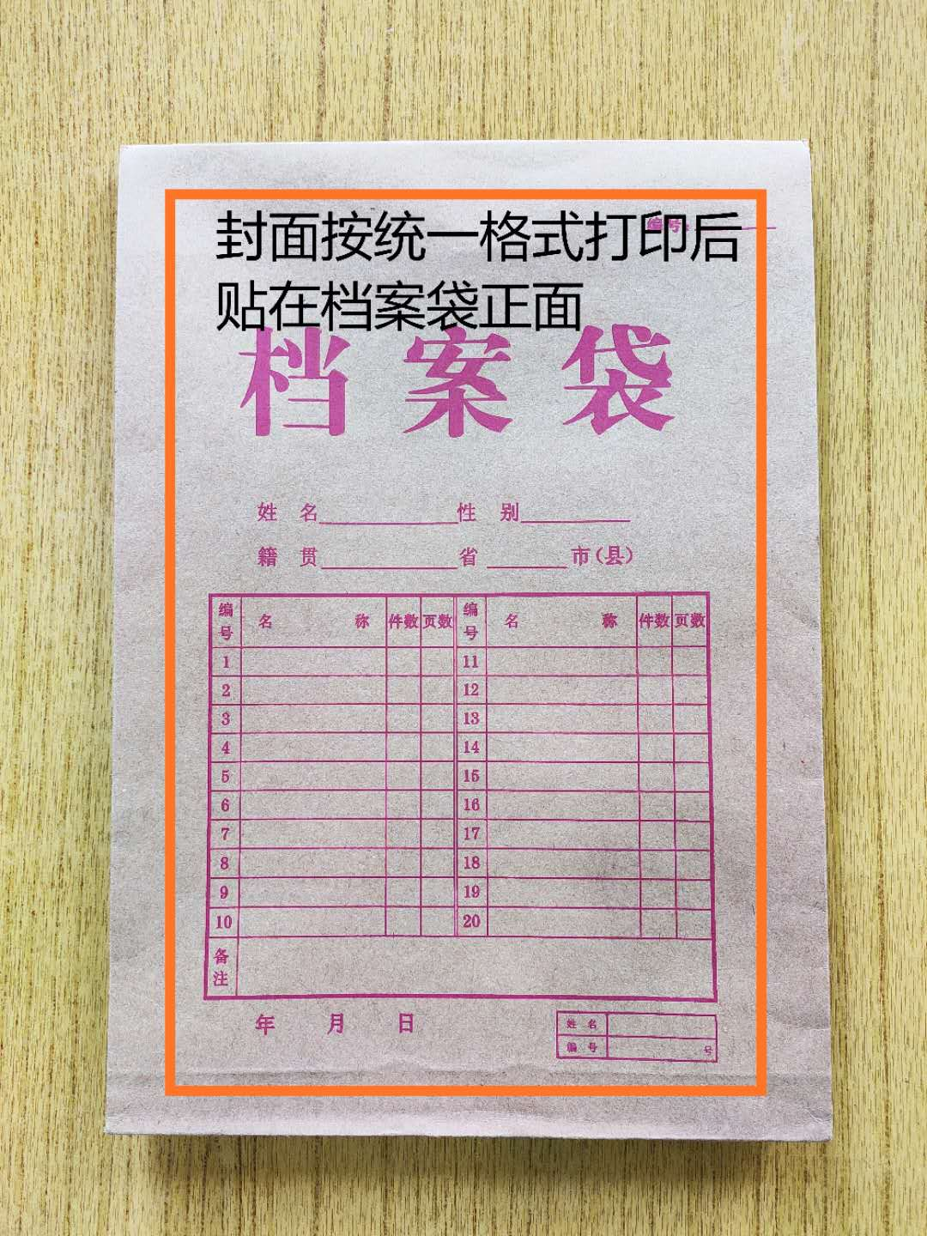

封条粘贴要求：密封条须贴在档案袋封口处，盖骑缝公章。
注意：下图仅供参考，密封条粘贴及盖章位置按需处理。
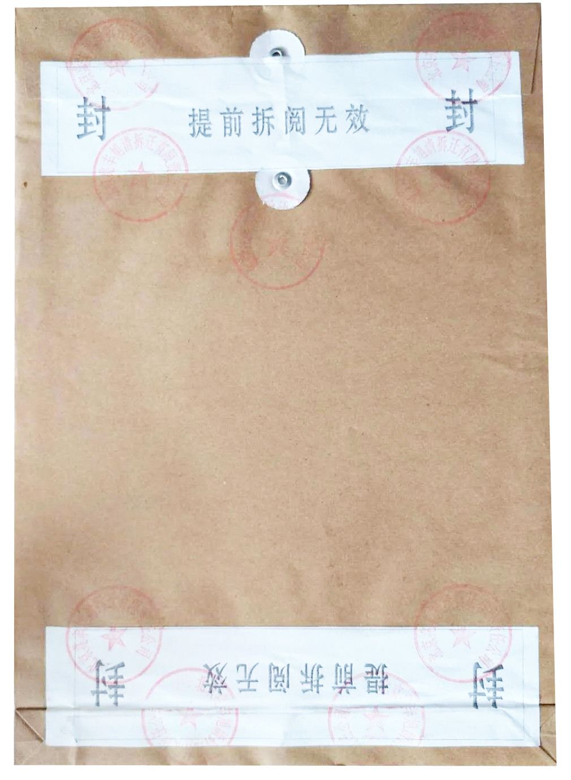
附件2：
投标人资格声明函

致：江门市技师学院
（投标人）郑重承诺：我单位在参与投标前已详细研究了本次招标的所有内容，包括澄清、修改文件（如果有）和所有已提供的参考资料以及有关附件，我单位完全明白并认为此招标没有倾向性，也不存在排斥潜在投标人的内容，我单位同意招标文件的相关条款，放弃对招标文件提出误解和质疑的一切权力。
我单位具备《中华人民共和国政府采购法》第二十二条规定的条件。
我单位作为法律、财务和运作上独立于采购人、采购代理机构的投标人，在此保证所提交的所有文件和全部说明是真实的和正确的。
我单位与其他投标人不存在单位负责人为同一人或者存在直接控股、管理关系。
如果本承诺与事实不符，我单位愿意无条件承担由此给本项目带来的一切后果(包括经济损失)。

投标人名称：（全称、盖章）
法定代表人（或经营者）或授权代表：（签字）
日期： 年 月 日
附件3：
无重大违法记录声明函

致：江门市技师学院
（投标人）郑重承诺：我单位在参加政府采购活动前三年内在经营活动中没有重大违法记录（包括因违法经营受到刑事处罚或者责令停产停业、吊销许可证或者执照、较大数额罚款等行政处罚），无政府采购严重违法失信行为。
如果本承诺与事实不符，我单位愿意无条件承担由此给本项目带来的一切后果(包括经济损失)。

投标人名称：（全称、盖章）
法定代表人（或经营者）或授权代表：（签字）
日期： 年 月 日

附件4：
服务承诺书

致：江门市技师学院
对于 项目（项目编号： ），我单位郑重承诺如中标/成交，我单位严格落实项目需求以下条款：(建议逐条复制项目需求相关条款原文)
1.
2.
3.
.........

特此承诺。

投标人名称：（全称、盖章）
法定代表人（或经营者）或授权代表：（签字）
日期： 年 月 日

附件5：
江门市技师学院粤菜师傅烹饪实训材料（果蔬水产肉类）采购项目 报价表

投标报价单位（盖章）：
序号 | 物资名称 | 品牌、规格型号 | 单位 | 数量 | 单价(元) | 总价(元) | 备注
1 | 枚肉(肉眼) | 中上品质，详见验收标准 | 斤 | 200
2 | 无皮五花肉 | 中上品质，详见验收标准 | 斤 | 360
3 | 有皮五花肉 | 中上品质，详见验收标准 | 斤 | 100
4 | 肥肉 | 中上品质，详见验收标准 | 斤 | 10
5 | 瘦肉 | 中上品质，详见验收标准 | 斤 | 100
6 | 冻肋排骨 | 中上品质，详见验收标准 | 斤 | 60
7 | 清远鸡 | 中上品质，约2.5斤/只 | 斤 | 350
8 | 光乳鸽 | 中上品质，5两-6两重左右 | 只 | 120
9 | 新鲜活鲩鱼 | 中上品质，3斤左右每条 | 斤 | 180
10 | 鲮鱼滑 | 中上品质，不要加葱 | 斤 | 70
11 | 生鱼 | 中上品质，约1斤一条 | 斤 | 120
12 | 鲜活基围虾 | 中上品质，详见验收标准 | 斤 | 60
13 | 冻鸡中翅 | 中上品质，详见验收标准 | 斤 | 100
14 | 冻鸡胸肉 | 中上品质，详见验收标准 | 斤 | 280
15 | 冻虾仁 | 中上品质，详见验收标准 | 斤 | 60
16 | 冻鲜鱿 | 中上品质，详见验收标准 | 斤 | 80
17 | 冻鸭肾 | 中上品质，详见验收标准 | 斤 | 60
18 | 冷冻鸡腿软骨 | 中上品质，2kg包装 | 包 | 14
19 | 冻鱼蛋 | 中上品质，详见验收标准 | 斤 | 15
20 | 冻火腿香肠 | 中上品质，详见验收标准 | 斤 | 15
21 | 冻蟹柳 | 中上品质，详见验收标准 | 斤 | 15
22 | 三文治火腿 | 中上品质，详见验收标准 | 斤 | 260
23 | 腊肠 | 中上品质，详见验收标准 | 斤 | 30
24 | 腊肉 | 中上品质，详见验收标准 | 斤 | 30
25 | 鸡蛋 | 中上品质，详见验收标准 | 斤 | 1900
26 | 皮蛋 | 中上品质，详见验收标准 | 只 | 150
27 | 咸蛋 | 中上品质，详见验收标准 | 只 | 150
28 | 豆腐 | 中上品质，详见验收标准 | 板 | 80
29 | 河粉 | 中上品质，详见验收标准 | 斤 | 400
30 | 奇异果 | 中上品质，详见验收标准 | 只 | 60
31 | 白肉火龙果 | 中上品质，详见验收标准 | 斤 | 40
32 | 草莓 | 中上品质，约16粒/盒 | 盒 | 50
33 | 红肉火龙果 | 中上品质，详见验收标准 | 斤 | 30
34 | 黄色柠檬 | 中上品质，详见验收标准 | 个 | 29
35 | 青色柠檬 | 中上品质，详见验收标准 | 个 | 30
36 | 蓝莓 | 中上品质，125g/盒 | 盒 | 50
37 | 芒果 | 中上品质，详见验收标准 | 斤 | 50
38 | 小番茄 | 中上品质，详见验收标准 | 斤 | 10
39 | 小青柠 | 中上品质，详见验收标准 | 斤 | 6
40 | 姜 | 中上品质、不要去衣，详见验收标准 | 斤 | 120
41 | 葱 | 中上品质，详见验收标准 | 斤 | 100
42 | 洋葱 | 中上品质，详见验收标准 | 斤 | 100
43 | 京葱 | 中上品质，详见验收标准 | 斤 | 30
44 | 蒜头 | 中上品质、不要去衣，成只 | 斤 | 120
45 | 红尖椒 | 中上品质，详见验收标准 | 斤 | 50
46 | 青尖椒 | 中上品质，详见验收标准 | 斤 | 50
47 | 青圆椒 | 中上品质，详见验收标准 | 斤 | 16
48 | 红圆椒 | 中上品质，详见验收标准 | 斤 | 16
49 | 黄圆椒 | 中上品质，详见验收标准 | 斤 | 16
50 | 红萝卜 | 中上品质，详见验收标准 | 斤 | 1200
51 | 心里美萝卜 | 中上品质，详见验收标准 | 斤 | 60
52 | 白萝卜 | 中上品质，详见验收标准 | 斤 | 100
53 | 西芹 | 中上品质，详见验收标准 | 斤 | 100
54 | 莲藕 | 中上品质，详见验收标准 | 斤 | 50
55 | 马铃薯 | 中上品质，详见验收标准 | 斤 | 300
56 | 紫色蕃薯 | 中上品质，详见验收标准 | 斤 | 14
57 | 沙葛 | 中上品质，详见验收标准 | 斤 | 30
58 | 本地南瓜 | 中上品质，详见验收标准 | 斤 | 50
59 | 茄瓜 | 中上品质，详见验收标准 | 斤 | 200
60 | 节瓜 | 中上品质，详见验收标准 | 斤 | 100
61 | 青瓜 | 中上品质，详见验收标准 | 斤 | 180
62 | 杜阮凉瓜 | 中上品质，隋圆形，详见验收标准 | 斤 | 80
63 | 胜瓜 | 中上品质，详见验收标准 | 斤 | 120
64 | 粟子肉 | 中上品质，详见验收标准 | 斤 | 20
65 | 马蹄肉 | 中上品质，详见验收标准 | 斤 | 30
66 | 芋头 | 中上品质，详见验收标准 | 斤 | 160
67 | 沙姜 | 中上品质，详见验收标准 | 斤 | 10
68 | 头菜 | 中上品质，详见验收标准 | 斤 | 20
69 | 蕃茄 | 中上品质，详见验收标准 | 斤 | 50
70 | 玉米 | 中上品质，详见验收标准 | 斤 | 20
71 | 椰菜 | 中上品质，详见验收标准 | 斤 | 80
72 | 荷兰豆 | 中上品质，详见验收标准 | 斤 | 30
73 | 豆角 | 中上品质，详见验收标准 | 斤 | 60
74 | 韭菜 | 中上品质，详见验收标准 | 斤 | 40
75 | 杏鲍菇 | 中上品质，详见验收标准 | 斤 | 36
76 | 茶树菇 | 中上品质，详见验收标准 | 斤 | 36
77 | 草菇 | 中上品质，详见验收标准 | 斤 | 40
78 | 小塘菜 | 中上品质，详见验收标准 | 斤 | 100
79 | 菜心 | 中上品质，详见验收标准 | 斤 | 250
80 | 菠菜 | 中上品质，详见验收标准 | 斤 | 20
81 | 娃娃菜 | 中上品质，详见验收标准 | 斤 | 90
82 | 莴笋 | 中上品质，详见验收标准 | 斤 | 20
83 | 芥兰 | 中上品质，详见验收标准 | 斤 | 100
84 | 韭菜花 | 中上品质，详见验收标准 | 斤 | 40
85 | 干葱头 | 中上品质，详见验收标准 | 斤 | 10
86 | 香菜 | 中上品质，详见验收标准 | 斤 | 10
87 | 菠萝 | 中上品质，去皮，详见验收标准 | 斤 | 30
88 | 西兰花 | 中上品质，详见验收标准 | 斤 | 40
89 | 韭黄 | 中上品质，详见验收标准 | 斤 | 90
90 | 银芽 | 中上品质，详见验收标准 | 斤 | 90
合计金额（小写）：
合计金额（大写）：
注：1.以上所有项目报价均包括本项目采购需求和投入使用的所有费用，包括但不限于材料、运输、税款及伴随服务在内等费用。
2.货物要符合质量要求（详见项目验收标准）。
3.投标人不得对报价表的格式和内容进行修改，填表字迹清晰。

